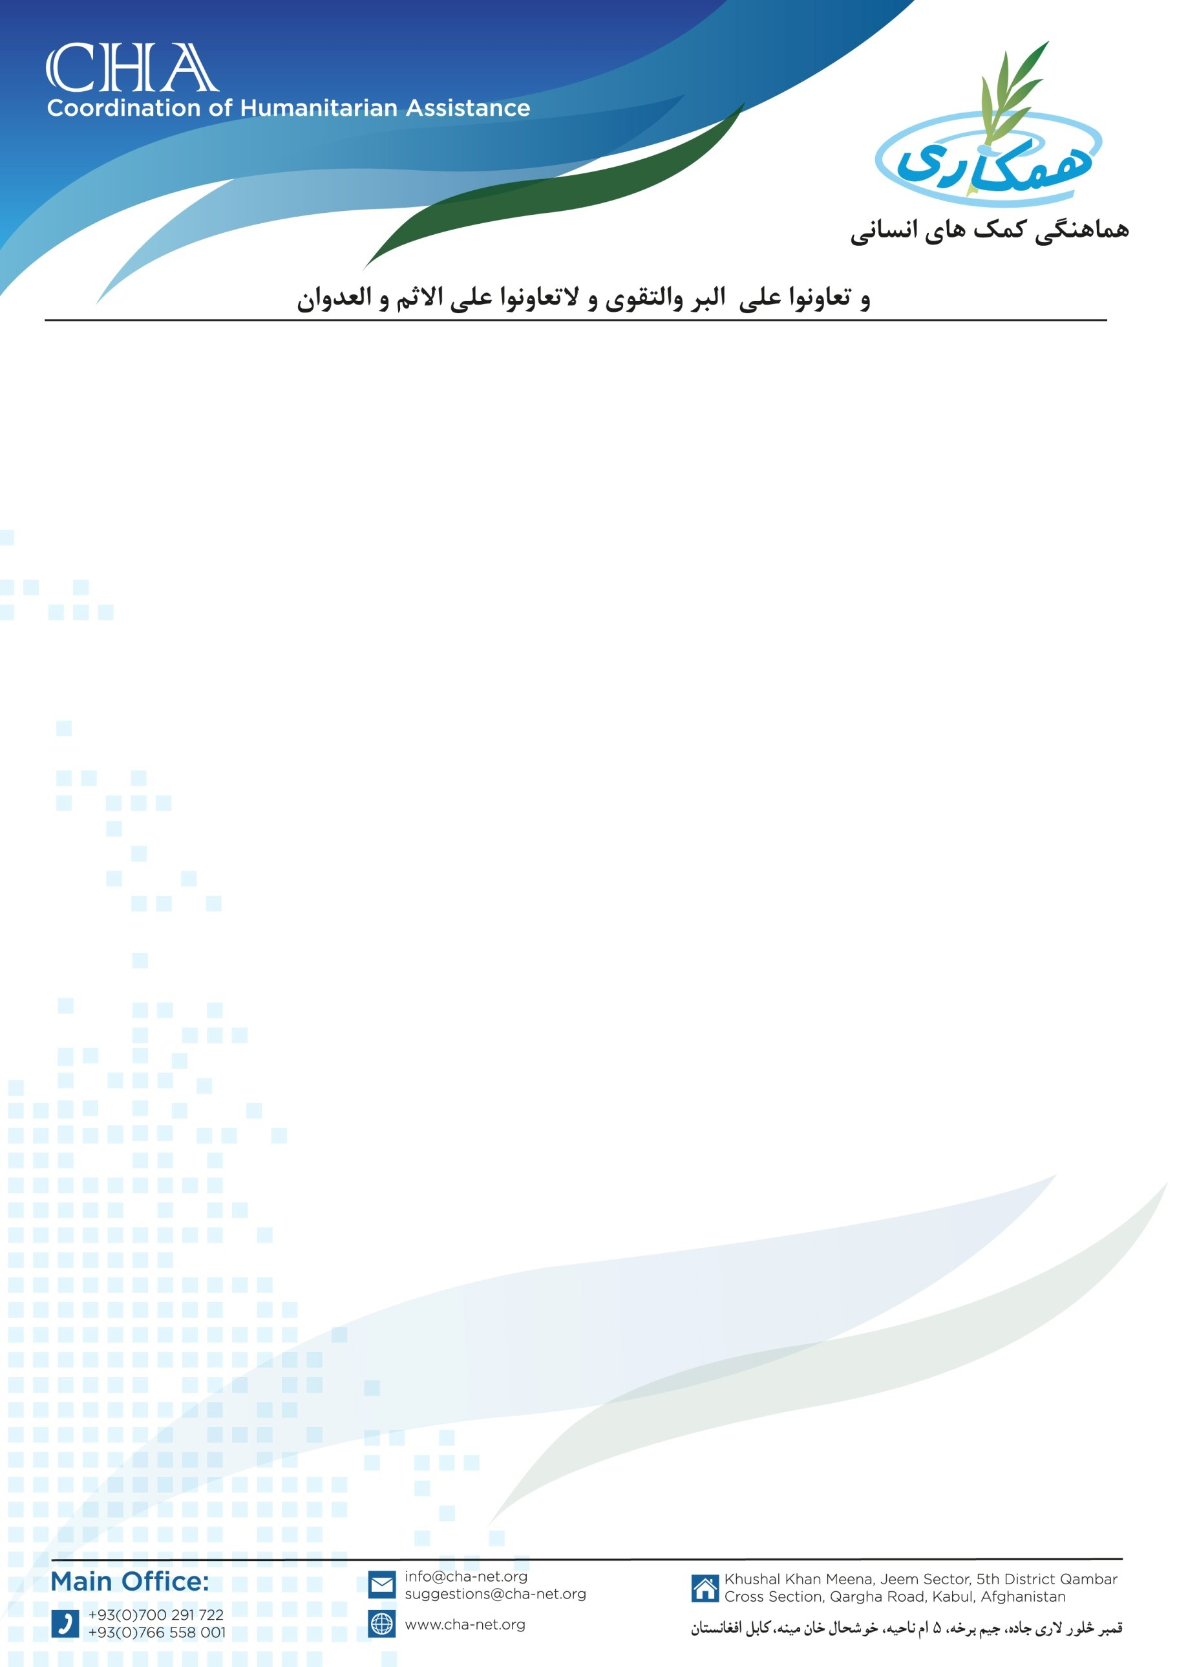

**اعلان خریداری بسته های مواد غذایی**

موسسه هماهنگی کمک های انسانی یا (CHA) در نظر دارد که برای پروژه CRLP خود در ولسوالی میوند ولایت کندهار بسته های مواد غذایی را از طریق پروسه داوطلبی خریداری نماید. بناً شرکت های لوژستیکی که در زمینه تجربه کاری داشته و خواهان اشتراک در پروسه داوطلبی باشند، میتوانند سر از تاریخ نشر اعلان درخواستی های خویش را به دفتر CHA مقیم ولایت کندهار آورده و شرطنامه را اخذ نمایند. تضمینات نقداً اخذ می گردد.

تاریخ شروع اعلان و توزیع شرطنامه: 03/12/2024

تاریخ ختم اعلان و جمع آوری آفرها: 15/12/2024

نوت: برای اخذ شرطنامه موجودیت کاپی جواز، تاپه شرکت، معرفی خط نماینده و کاپی تذکره نماینده حتمی است.

آدرس: ولایت قندهار، شهرک عینو مینه دوم سرک 34 پشت سر کمپنی ماشینری FCO، دفتر ساحوی CHA مقیم ولایت قندهار.

تماس: 0700438198/0729128723